Tarea 1:
- Crear una nueva máquina, con las siguientes características:
- Disco duro VDI de 50 GB de espacio reservado dinámicamente.
Le insertamos la imagen iso que habiamos descargado de la página oficial de Ubuntu. Yo me he descargado la versión 22.04 LTS ya que antes tenía instalado Ubuntu 20.04 en mi laptop como sistema operativo único. Así que he aprovechado para ver las mejoras de esta versión. Espero que esto no me quite nota ya que es la versión LTS también.
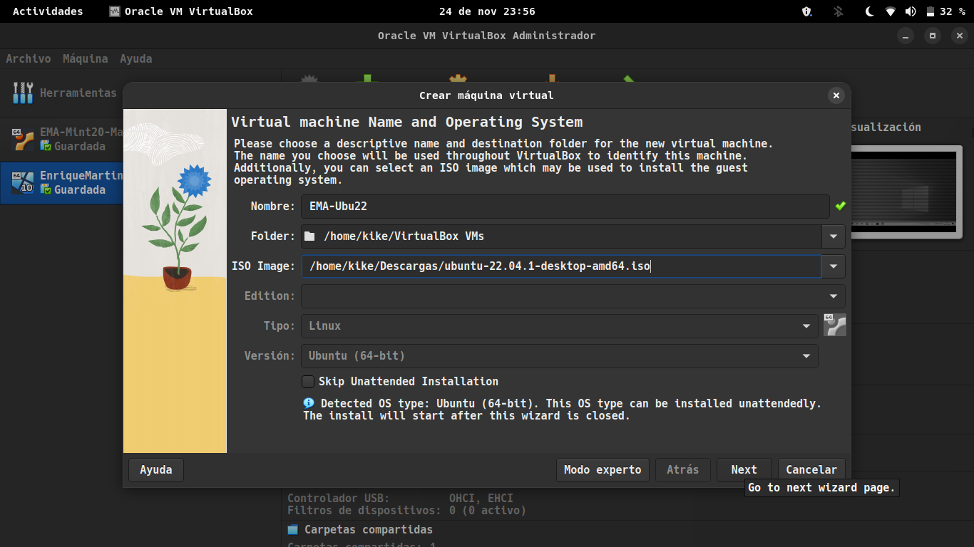
- 2GB de memoria RAM Y un procesador con dos núcleos.
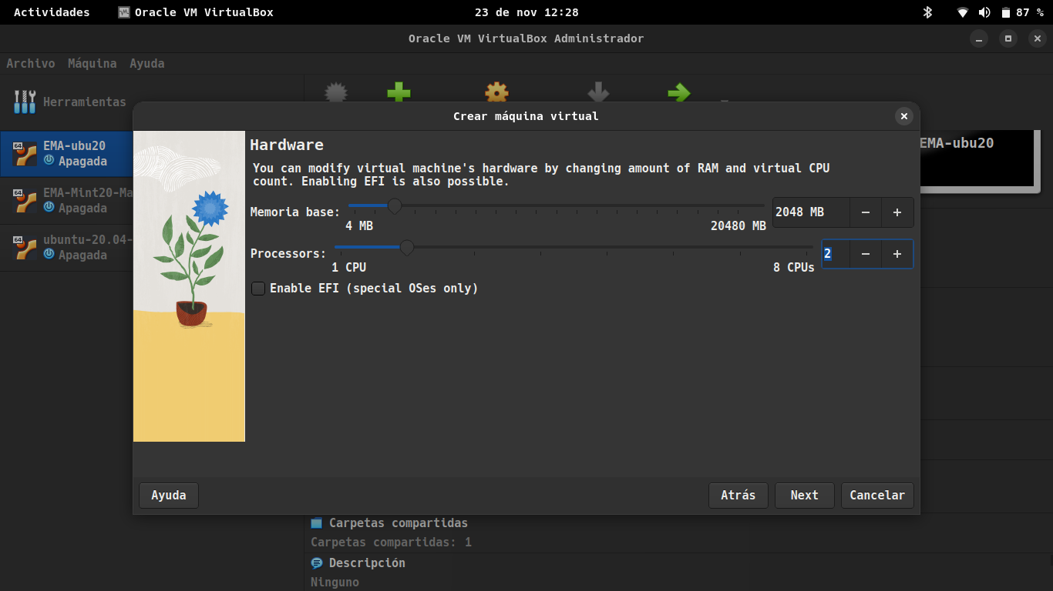
- El modo de red de esta máquina será “Adaptador puente”.
Le he puesto el modo de red del ejercicio y el nombre que sale es el nombre que viene por defecto de mi red wifi.
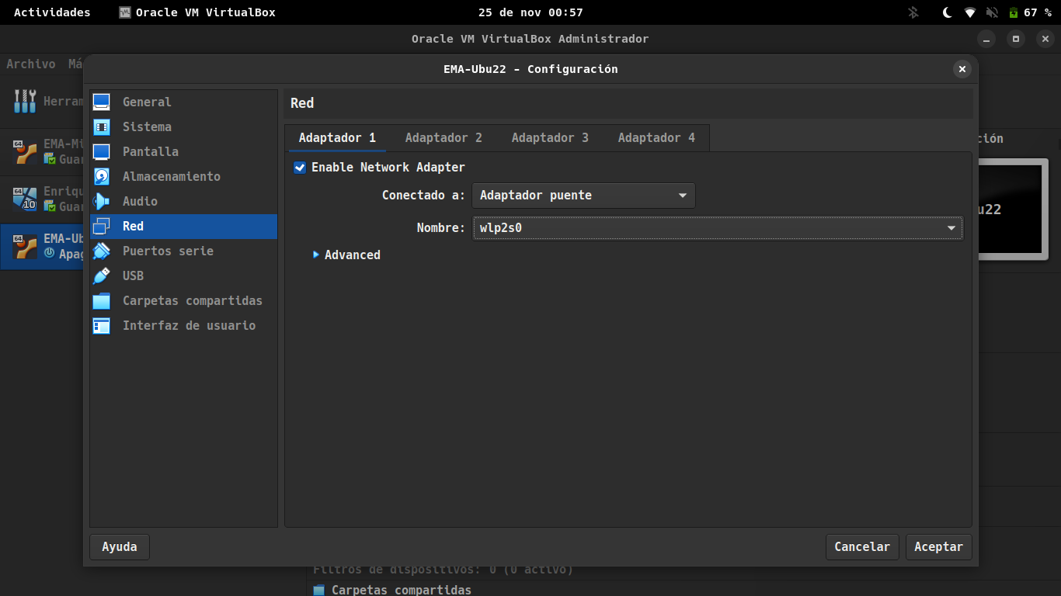
- Descargar la imagen ISO del sistema operativo a instalar del siguiente enlace:
https://releases.ubuntu.com
Me he descargado la última versión LTS de Ubuntu de la página oficial de Ubuntu. Es la versión Ubuntu 22.04 LTS Jammy Jellyfish.

- Cargar la imagen ISO descargada en la unidad óptica de la máquina virtual y seguir la instalación tal y como se indica en el siguiente enlace:
http://somebooks.es/instalar-ubuntu-20-04-lts-focal-fossa-desde-cero/
Prestar atención al apartado “Establecer la estructura del disco”. En ella, al contrario que hicimos en la práctica 1, realizaremos una instalación basada en particiones creadas en base a nuestras necesidades. El nombre de usuario de nuestra máquina ubuntu deberá ser ACG-ubu20, donde ACG corresponda con vuestras iniciales. La contraseña la podéis configurar libremente.
Esta es la primera partición de la memoria, es la destinada a la RAM y en el documento que mandaste dice que le tendríamos que destinar el doble de la memoria RAM que le vamos a destinar a la máquina virtual.
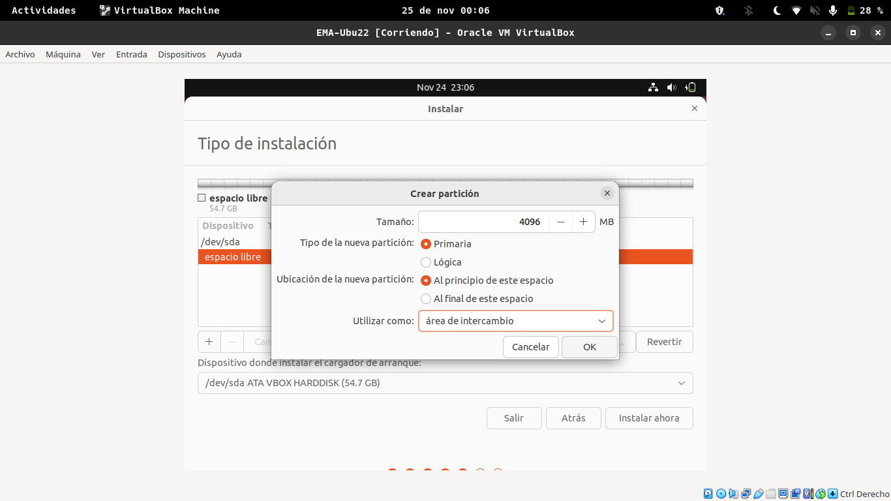
Esta es la segunda partición de la memoria y le destinamos los 10000 MB para la memoria RAIZ que es lo que pone en el documento que funciona mejor.
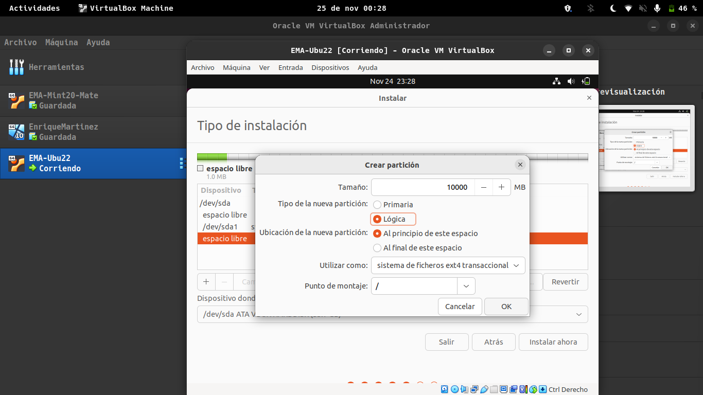
Y a el resto de la memoria se la destinamos a una tercera partición que será la que le destinemos para el /home, esta partición será el grueso de la memoria. Se me han creado dos espacios libres de 1 MB cada una y he intentado modificando el tamaño de las particiones pero tampoco. Al final lo he dejado porque no creo que afecte a su funcionamiento y son 2 MB de memoria solo.
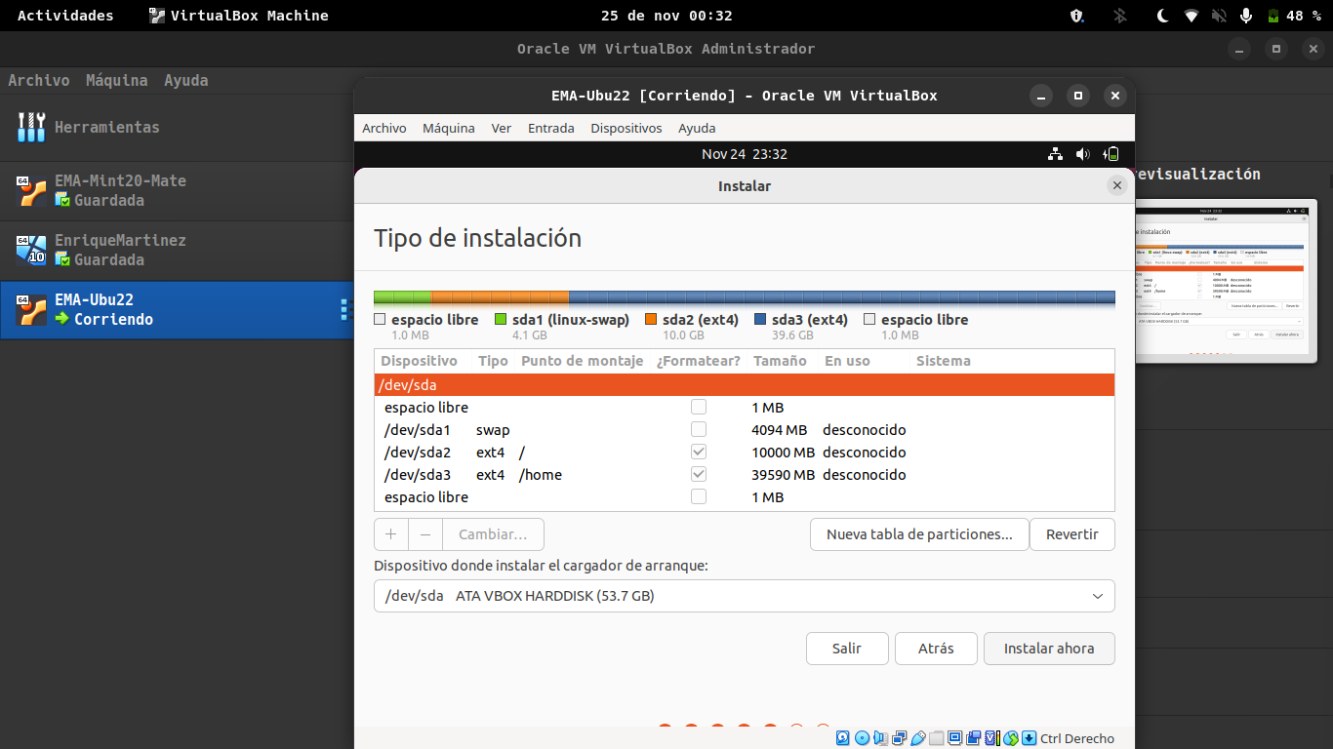
Tarea 2:

- Instalar VirtualBox Guest Additions en Ubuntu 20.04 siguiendo los pasos mostrados en el siguiente enlace:
https://www.solvetic.com/tutoriales/article/8916-instalar-guest-additions-virtualbox-ubuntu-20- 04/
Esta es la orden que nos da en la página solvetic y es instalar tres programas que supongo que GuestAdditions tendrá alguna dependencia, aunque con otras máquinas no nos ha hecho falta así que también puede ser que sea por la forma de instalación que hemos hecho. Yo en mi host tengo instalado el dkms.
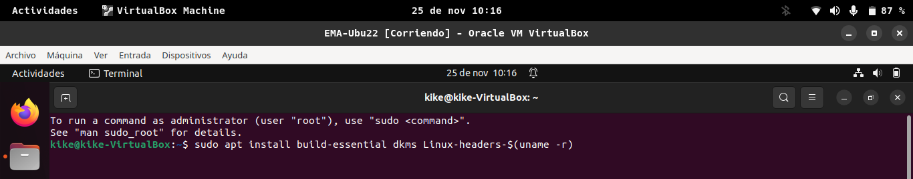
Esta es la imagen de la instalación.
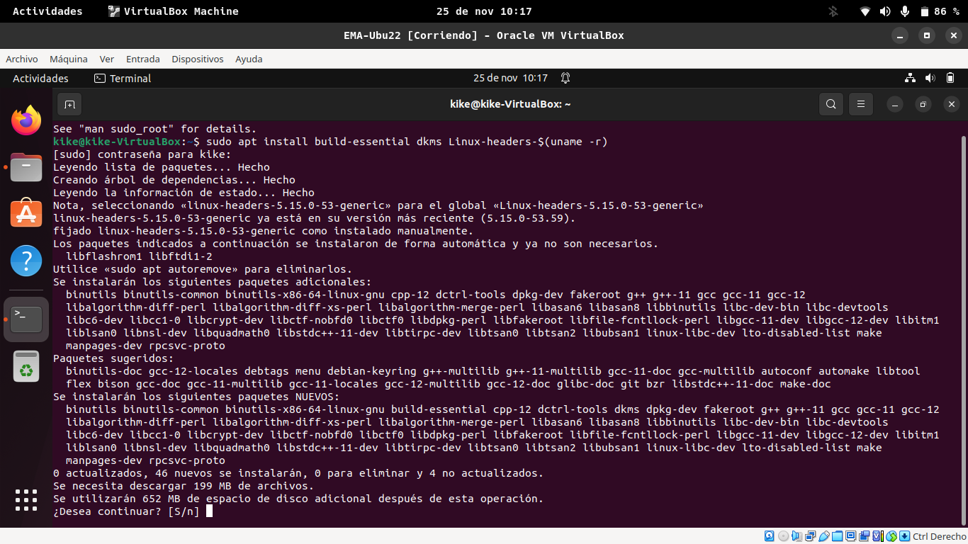
Me ha salido este mensaje de baja capacidad de la partición raiz así que la proxima vez le destinaría más memoria a esa partición.
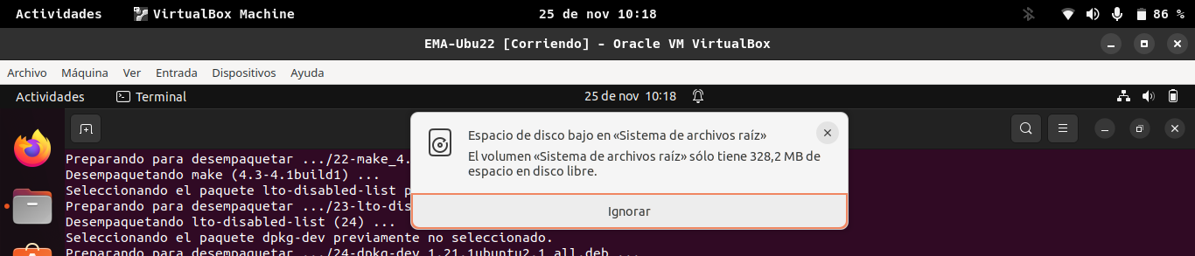
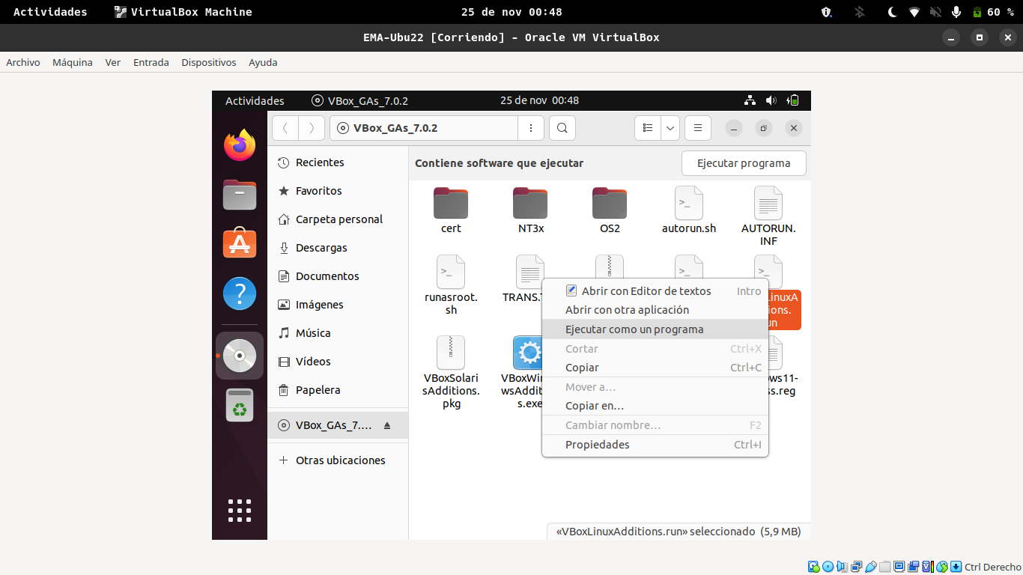
La captura la hice de la ejecución de un ejecutable para linux pero al final el que ejecuté fué el autorun.sh

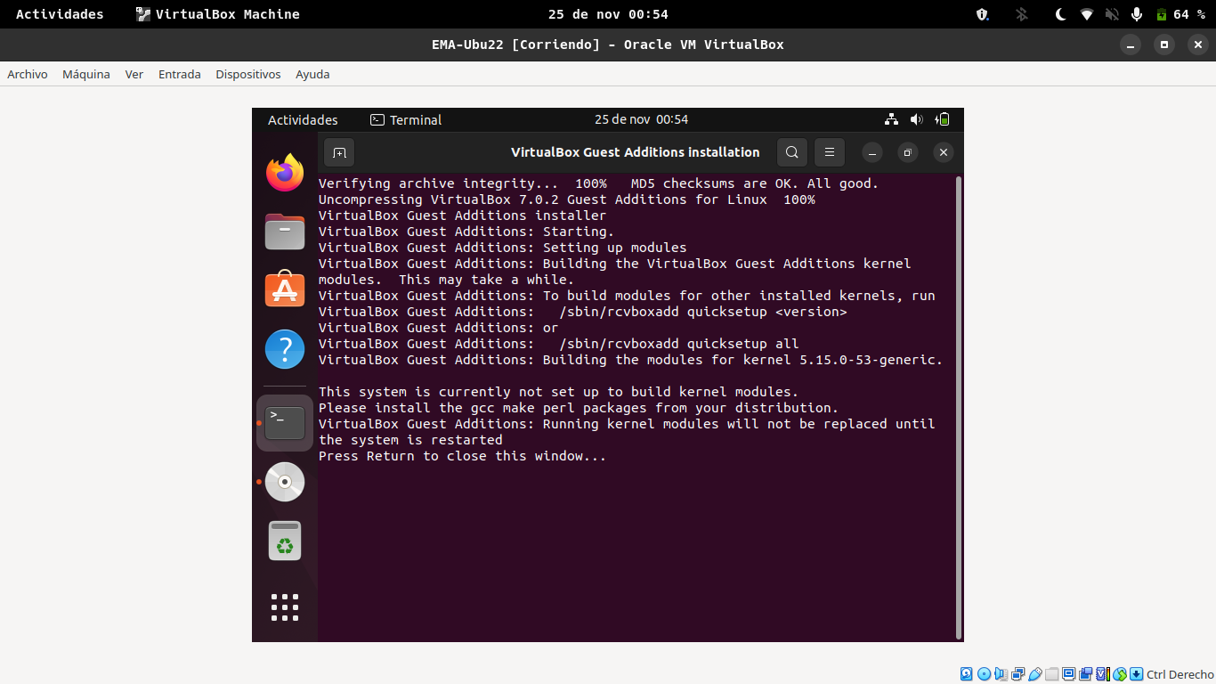

- Una vez realizada la instalación, comprobar la funcionalidad de reescalado de la pantalla en nuestra máquina virtual y activar el portapapeles bidireccional.
Aquí se puede apreciar que la pantalla de ubuntu ocupa todo la pantalla. Además puse el puntero en la carpeta que sale en la parte baja a la derecha de la pantalla y te dice la ruta absoluta de la carpeta compartida.
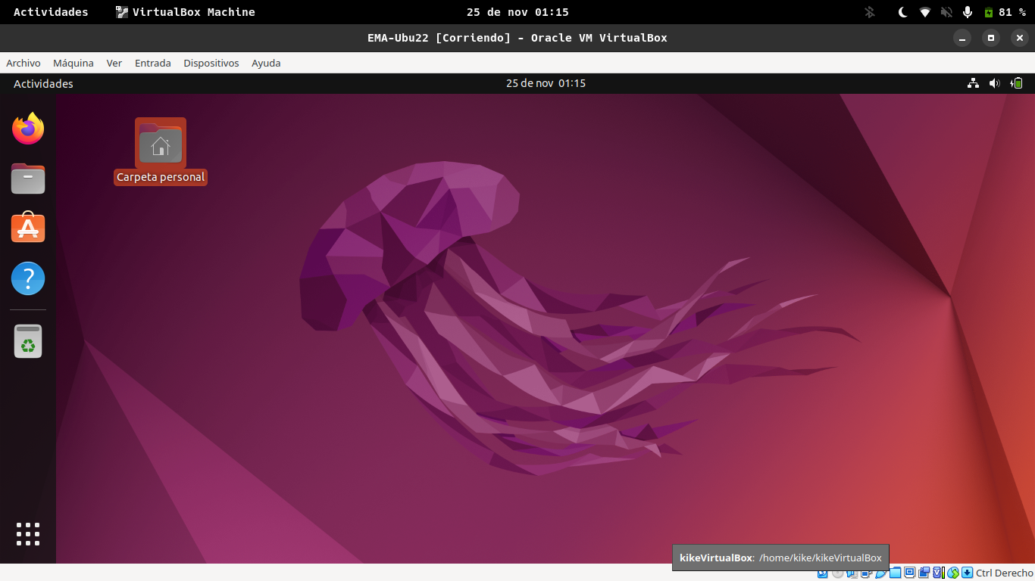
Esta imagen muestra la carpeta compartida. Y la siguiente lo muestra desde lo ajustes de la máquina dentro de VirtualBox.
